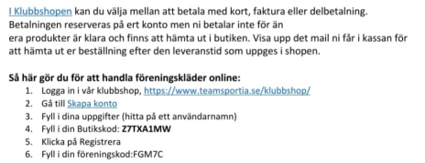
Börja med att logga in på sidan. Ange dina uppgifter och användarnamn.
Ange på denna sida Butikskoden

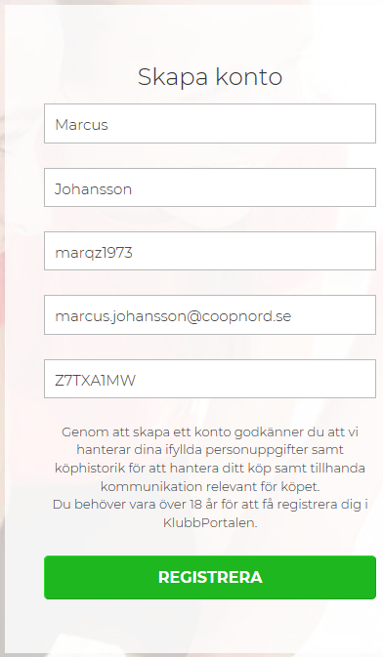

Klicka på ”Gå till Butik”
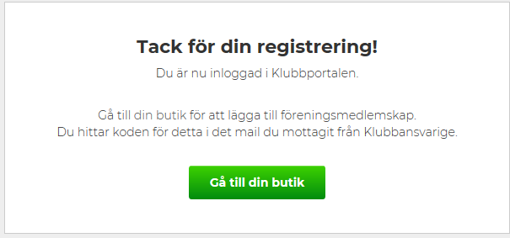

Här anger du i fältet ”Lägg till klubb”, föreningskoden FGM7C och klickar sedan ”Lägg till klubb”

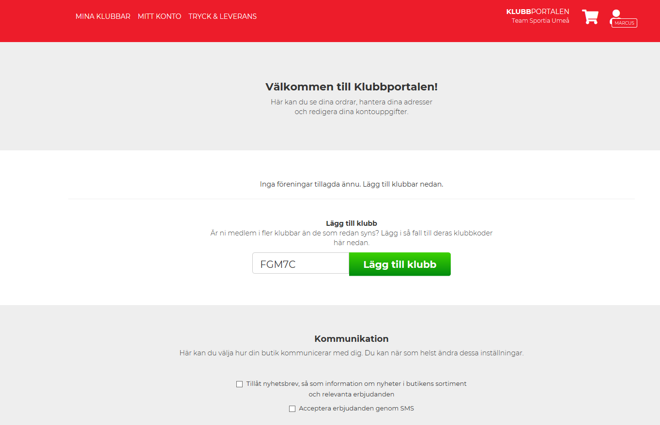

Klicka på HTF-loggan och du kommer till produktsidan.
Välj det du behöver köpa till.
För träning behövs ingen egentlig ”dress”. Men till sammandragen ska man ha enhetlig dress.
Svarta strumpor, Svarta Shorts och Svart/grå matchtröja.
Observera att lag P15 och F15 har tillgång till lånetröjor första året.

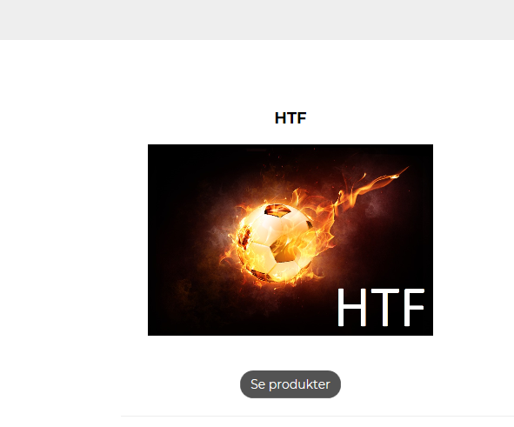
På träningsjackan anges efternamn på jackan
På träningsbyxan anges initialer
På Matchtröjan anges tröjnummer
När beställningen är klar så klickar du på gå till kassa
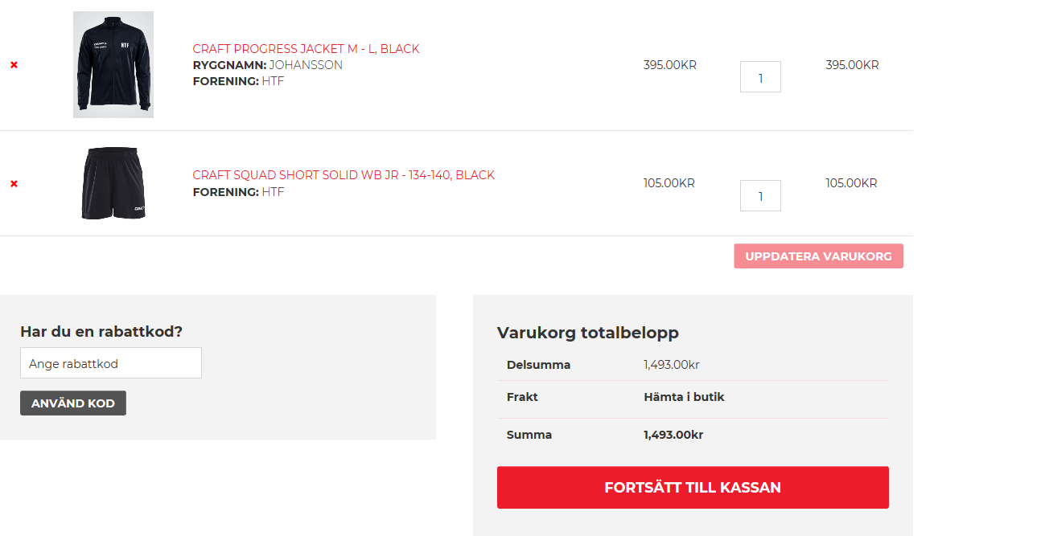
På sista sidan ska du ange dina uppgifter samt välja vilket betalsätt du önskar.
Team sportia vill även att vi anger i fältet för Åldersgrupp vilket lag som avses. HTF-P12 t ex angav jag. Detta för att underlätta för Team Sportia samt om vi väljer att ledare ska hämta samtliga beställningar till första träningen eller liknande. Detta kommer underlätta hanteringen för TS
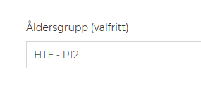

Tryck sedan slutför beställning när du valt betalsätt och så är allt klart.

